UNIVERSIDADE FEDERAL EXEMPLO
FACULDADE DE EDUCAÇÃO — CURSO DE PEDAGOGIA

Maria Eduarda Ferreira Silva
João Pedro Camargo Lopes

ANOTAÇÕES DIGITAIS E APRENDIZAGEM ATIVA
Um estudo experimental com estudantes universitários

São Paulo
2025

UNIVERSIDADE FEDERAL EXEMPLO
FACULDADE DE EDUCAÇÃO — CURSO DE PEDAGOGIA

Maria Eduarda Ferreira Silva
João Pedro Camargo Lopes

ANOTAÇÕES DIGITAIS E APRENDIZAGEM ATIVA
Um estudo experimental com estudantes universitários

Artigo apresentado ao Faculdade de Educação — Curso de Pedagogia da UNIVERSIDADE FEDERAL EXEMPLO, como requisito parcial para a obtenção de nota.

Orientador: Prof. Dr. Carlos Henrique Monteiro

São Paulo
2025

Maria Eduarda Ferreira Silva
João Pedro Camargo Lopes
ANOTAÇÕES DIGITAIS E APRENDIZAGEM ATIVA
Um estudo experimental com estudantes universitários

Aprovado em 15 de outubro de 2025.
BANCA EXAMINADORA
Prof. Dr. Carlos Henrique Monteiro — Universidade Federal Exemplo

Profa. Dra. Ana Beatriz Rocha — Universidade Estadual Exemplo

Prof. Dr. Rafael Nogueira — Universidade Federal Exemplo

RESUMO
Este artigo investiga o impacto das anotações digitais na aprendizagem ativa de estudantes universitários. A pesquisa, de natureza experimental, acompanhou dois grupos de graduação durante seis semanas, comparando o desempenho de quem utilizou anotações manuscritas e de quem utilizou ferramentas digitais com suporte à colaboração. Os resultados indicam ganhos estatisticamente significativos no grupo que combinou anotações digitais com revisões colaborativas semanais, sobretudo nas dimensões de retenção e transferência de conhecimento.
Palavras-chave: aprendizagem ativa. anotações digitais. ensino superior. tecnologia educacional.

ABSTRACT
This article investigates the impact of digital note-taking on active learning among undergraduate students. The experimental study followed two groups for six weeks, comparing the performance of students using handwritten notes and students using collaborative digital tools. Results indicate statistically significant gains for the group that combined digital notes with weekly collaborative reviews.
Keywords: active learning. digital notes. higher education. educational technology.
Lista de Figuras

Lista de Tabelas

SUMÁRIO
1 Introdução
2 Referencial teórico
2.1 Teorias da aprendizagem ativa
2.2 Anotações digitais e metacognição
3 Método
4 Resultados e discussão
5 Considerações finais
REFERÊNCIAS

1 Introdução
As práticas de anotação ocupam papel central nos processos de estudo e na construção autônoma do conhecimento. Segundo (MENDES, 2021), a qualidade das anotações está diretamente associada ao desempenho acadêmico em disciplinas de alta densidade conceitual. Oliveira (2022) observa, porém, que a transição do papel para o ambiente digital altera não apenas o suporte, mas a própria estratégia cognitiva do estudante.
A literatura recente aponta três dimensões relevantes para a análise: a modalidade do registro, a possibilidade de colaboração e a integração com materiais de referência (MENDES, 2021; SOUZA, 2020, p. 25). Nesta pesquisa, essas dimensões foram operacionalizadas em um desenho experimental com dois grupos e medições semanais.

2 Referencial teórico

2.1 Teorias da aprendizagem ativa
A aprendizagem ativa parte do princípio de que o estudante constrói conhecimento quando manipula, organiza e discute a informação, e não quando apenas a recebe. Como sintetiza (ALMEIDA, 2019, p. 112):
A anotação deixa de ser cópia e passa a ser reconstrução: o estudante que reformula o conteúdo com suas próprias palavras, questiona e conecta ideias desenvolve estruturas cognitivas mais resistentes ao esquecimento e mais disponíveis para uso em situações novas.

2.2 Anotações digitais e metacognição
Ferramentas digitais de anotação oferecem recursos de busca, vinculação e revisão espaçada que favorecem processos metacognitivos (LIMA, 2023). A possibilidade de compartilhar cadernos entre pares amplia o feedback e cria oportunidades de autorregulação. Ainda assim, Oliveira (2022) adverte que o excesso de recursos pode fragmentar a atenção e reduzir a profundidade do processamento.

3 Método
Adotou-se delineamento quase-experimental com dois grupos intatos de graduação, acompanhados por seis semanas. O grupo experimental utilizou cadernos digitais colaborativos com revisões semanais mediadas; o grupo controle manteve sua rotina habitual de anotações em papel. O desempenho foi medido por testes semanais de retenção e por uma tarefa de transferência ao final do período.
A evolução comparada dos grupos é apresentada na Figura 1.
Figura – Evolução do desempenho médio por grupo ao longo das seis semanas de acompanhamento
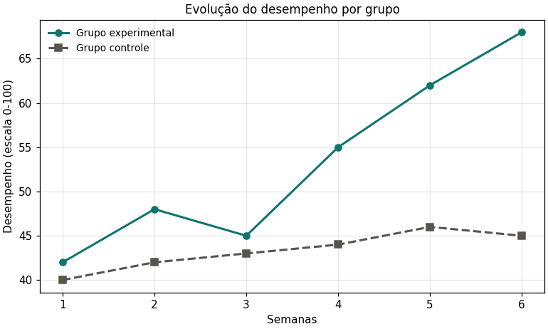
Fonte: elaborado pelos autores (2025).
A Tabela 1 sintetiza os resultados da tarefa de transferência.
Tabela – Desempenho na tarefa de transferência por grupo
Dimensão avaliada | Grupo experimental | Grupo controle | Valor p
Retenção imediata | 78,4 | 71,2 | 0,013
Retenção tardia | 74,1 | 65,8 | 0,004
Transferência near | 81,6 | 68,3 | <0,001
Transferência far | 69,7 | 61,5 | 0,021
Fonte: dados da pesquisa (2025).

4 Resultados e discussão
Os resultados confirmam a hipótese central: a combinação de anotações digitais com revisões colaborativas produziu ganhos médios de 9,8 pontos na retenção tardia e de 13,3 pontos na transferência near em relação ao grupo controle. Esses achados convergem com (LIMA, 2023) e estendem (MENDES, 2021) ao contexto de disciplinas de formação inicial.
Dois pontos merecem destaque. Primeiro, o efeito foi mais acentuado entre estudantes com repertório digital prévio mais organizado, o que sugere mediação pela qualidade do sistema pessoal de anotações. Segundo, a diferença na dimensão de transferência far foi positiva, porém menor, indicando que a revisão colaborativa favorece sobretudo a aplicação em contextos próximos ao originalmente estudado (ALMEIDA, 2019).
O modelo de crescimento observado pode ser aproximado pela expressão
D(t) = D₀ + α · √(t) (1)
em que D(t) representa o desempenho esperado na semana t e α o coeficiente de ganho atribuível à revisão colaborativa.

5 Considerações finais
O estudo demonstra que o valor das anotações digitais não está no suporte em si, mas no desenho pedagógico que o atravessa: estruturação dos cadernos, ritmo de revisão e interação entre pares. Para futuras investigações, recomenda-se acompanhar os mesmos grupos por um período semestral e examinar a persistência dos ganhos após a interrupção das mediações.

REFERÊNCIAS
ALMEIDA, Fernanda Rodrigues de. Aprendizagem ativa e reconstrução do conhecimento. São Paulo: Editora Acadêmica, 2019.
LIMA, Rafael Costa; SOUZA, Marina Duarte. Cadernos digitais colaborativos e metacognição no ensino superior. Educação e Tecnologia, v. 18, n. 2, p. 45-63, 2023.
MENDES, Paula Aparecida. Anotações de estudo e desempenho acadêmico: uma revisão sistemática. Cadernos de Pesquisa Universitária, v. 29, n. 1, p. 12-34, 2021.
OLIVEIRA, Thiago Nunes de. Do papel à tela: estratégias cognitivas de estudantes universitários. Revista Brasileira de Educação, v. 27, p. 1-22, 2022.
SOUZA, Marina Duarte. Métodos de estudo na universidade. 3. ed. Campinas: Editora Universitária, 2020.

